АДМИНИСТРАЦИЯ
МУНИЦИПАЛЬНОГО
ОБРАЗОВАНИЯ
ПРИДОЛИННЫЙ СЕЛЬСОВЕТ
ТАШЛИНСКОГО РАЙОНА ОРЕНБУРГСКОЙ ОБЛАСТИ

П О С Т А Н О В Л Е Н И Е

 | 01.03.2023 | № | 3-п
пос. Придолинный

О создании пункта временного размещения населения в случае ЧС на территории муниципального образования Придолинный сельсовет

В соответствии с Федеральным законом № 68-ФЗ от 21.12.1994 г. «О защите населения и территорий от чрезвычайных ситуаций природного и технологического характера», в целях организации приема и размещения пострадавшего населения на территории муниципального образования Придолинный сельсовет при возникновении чрезвычайных ситуаций природного и техногенного характера Постановляет:
- Создать пункт временного размещения пострадавшего населения на базе ГБУ «Ташлинская РБ» Придолинный ФАП. (По согласованию)
- Контроль за исполнением настоящего постановления оставляю за собой.
- Постановление вступает в силу со дня его подписания.

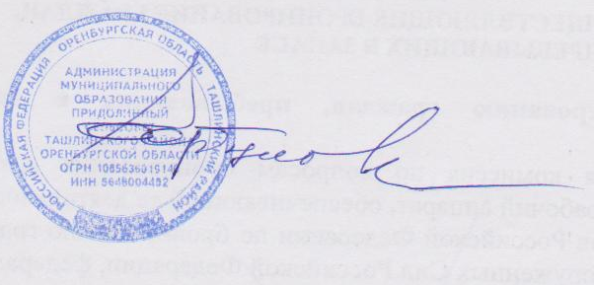  Глава администрации |  | Д.М.Горбунова

Разослано: администрации района, прокурору района.

